Иин: 790223400686
ОРЫНБАЕВА Кызбала Орынтаевна,
Төрткүл" жалпы білім беретін мектебінің математика пәні мұғалімі.
Түркістан облысы,Ордабасы ауданы
ПАРАБОЛА
Сабақ мақсаты: |  | - Параболаның төбесін табуға берілген формулаларды қолданып есептер шығару, графигін салу;  - Excel электрондық кестесінде параболаның графигін тұрғызу  - Параболаның графигін физикалық тұрғыдан қолдану және өмірмен байланыстыру;  - "Изонить" - жіппен сурет салу, жіп графикасы парабола тәріздес жасау.
Бағалау критерийі: |  | $- y={ax}^{2}+bx+c, a≠0,$ түріндегі квадраттық функцияның қасиеттерін біледі және графигін салады;  $y=a{\left(x-m\right)}^{2}, y=ax^{2}+n$ $және y=a{\left(x-m\right)}^{2}+n, a≠0,$ түрдегі квадраттық функциялардың қасиеттерін біледі және графиктерін салады;  - Excel электрондық кестесінде параболаның графигін тұрғызады;  - Параболаның графигін физикалық тұрғыдан қолдану және өмірмен байланыстырады;  - "Изонить" - жіппен сурет салу, жіп графикасы парабола тәріздес жасай алады.
Ойлау дағдыларының деңгейі: |  | Білу, түсіну, қолдану
Пәнаралық байланыс: |  | Алгебра, информатика, физика, еңбек
 | Педагогтың іс-әрекеті |  | Оқушының іс-әрекеті | Бағалау | Ресурстар
Сабақтың басы  3 минут | Оқушыларды топқа бөлемін.  1-топ. «Парабола»  2-топ «Кубтық парабола»  3-топ «Гипербола»  Топқа бөлінгендері бойынша оқушылар топтың атымен берілген графигімен сәлемдеседі.  Мұғалім: «Семинарға келген қонақтар сіздерде оқушылардың сәлемдесуің қабыл алып, сіздерде оқушылардың әрекетін қайталай отырып сәлемдесіңіздер».  «Пазл» әдісі бойынша әр топқа сұрақтар беріледі. Сұрақтарға жауап бере отырып, бүгінгі тақырыпты анықтайды.  Сұрақтарға дұрыс жауап берсе, парабола сөзі шығады. |  | Оқушылар топқа бөлінеді.  1-топ. «Парабола»  $y=ax^{2}$y$=ax^{2}$ $(a≠0)$ функциясының графигі  2-топ «Кубтық парабола»  $y=ax^{2}$y$=ax^{3}$ $(a≠0)$ функциясының графигі  3-топ «Гипербола»  $у=\frac{k}{х} (k≠0)$ функциясының графигі  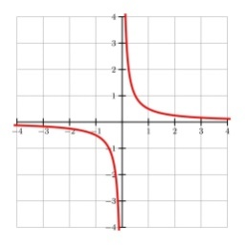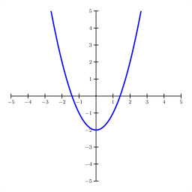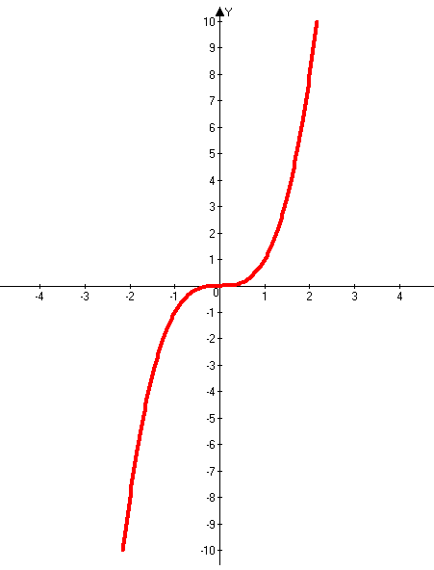 | Қалыптастырушы бағалау  (мақтау,мадақтау арқылы)  Жарайсың,  Керемет,  Өте жақсы  Қалыптастырушы бағалау  (мақтау,мадақтау арқылы)  Жарайсың,  Керемет,  Өте жақсы | Слайдтар көрсетіледі
Сабақтың ортасы  10 минут  Сабақтың ортасы  10 минут  Практикалық жұмыс | $у=a{\left(x-m\right)}^{2}+n$ түріндегі квадраттық функцияның графигі  у=а(х-m)²+n функциясының графигін салу үшін у=ах² функциясының графигін  Ох осі бойымен  m>0 болғанда $\left|m\right|$ бірлікке оңға;  m<0 болғанда $\left|m\right|$ бірлікке солға;  Оу осі бойымен  n>0 болғанда $\left|n\right|$ бірлікке жоғары ;  n<0 болғанда $\left|n\right|$ бірлікке төмен жылжытамыз .  Парабола тармағы  а>0 болғанда жоғары;  а<0 болғанда төмен қарайды.  Графигі төбесі (m;n) болатын парабола шығады.  Берілген функцияның графигін у=х² функциясының графигінен қалай алуға болады?  Сыммен функцияның төбесін табуға берілген есептер:  I- топтың есебі:  а) у = х² ә) у=(х+3)²-4  б) у = (х-3)² в) у=(х-1)²+2  г) у = х²+1 д) у=(х+1)²-2  е) у = х²-4  II - топтың есебі:  а) у = 3х² ә) у = 3(х-1)²+4  б) у = 3х²-4 в) у = 3(х+3)²-2  г) у = 3(х+2)² д) у = 3(х-1)²  е) у =3 х²+5  III - топтың есебі:  а) у = -0,5х² ә) у = -0,5(х-2)²+3  б) у = -0,5х²+4 в) у = -0,5(х+5)²-3  г) у = -0,5 (х+2)² д) у = -0,5(х-3)²  е) у = -0,5х² -2  Информатика  GeoGebra платформасында параболаның үш өлшемді көрінісін көрсету.  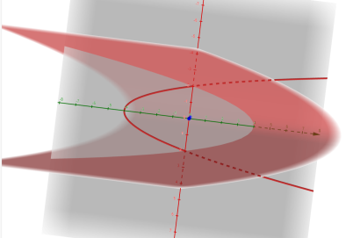  Жұптық жұмыс.  Exsel электрондық кестесінде деңгейлік тапсырмалар арқылы төмендегі функциялардық графигін тұрғызу.  1-деңгей.  1-жұп. y=x²  2-жұп. y=-2x²+1  3-жұп. y=x(1-x)  2-деңгей.  4-жұп. y=3(x-2)² -2  5-жұп. y=(x-2)²+3  6-жұп. y=(x+1)²-2  3-деңгей.  7-жұп. y=x²+12x+22  8-жұп. y=2x² -2x-4  9-жұп. y=3-2x-x²  10-жұп. y=-x(x+1)²+3  11-жұп. y=-2(x+1.5)²+1  12-жұп. y=-3x²+8x+3  13-жұп. y=(x-2)²+3  14-жұп. y=x² +4  Парабола және робототехника тарихы. Параболаның суретіне робототехника қалай дамып жатқанын әрбір нүктесінедегі роботтардың даму кезеңдері.  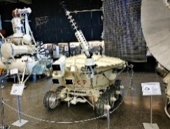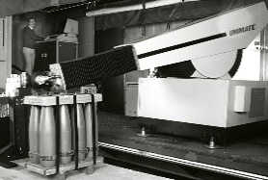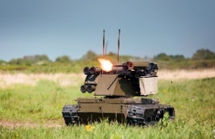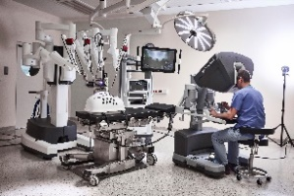 |  | 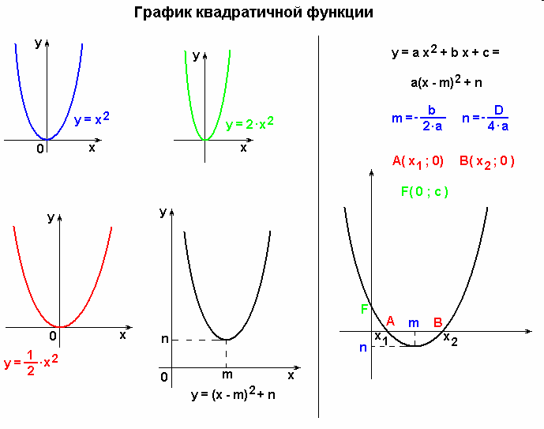  Оқушылар есепті тақтаға шығарады, Сыммен функцияның графигін салады;  Оқушылар параболаның 3 өлшемді көрінісімен танысады.  Excel электрондық кестесінің формулаларының көмегімен параболаның графигін тұрғызады.  Тақтаға шығып робототехниканың даму кезеңдерін жабыстырып, айтып шығады. | Дескриптор:  -Оқушылар формулаларды жазады;  -Формулаларды қолданып есептерді шығарады;  «Smartсағат» әдісі бәдісібойынша о бойын бойынша оқушылар  бағаланады  Дескриптор:  GeoGebra платформасында жұмыс жасауды үйренеді.  Дескриптор:  -Кірістірілген функцияларды дұрыс қолданады.  -Функция мәндерін дұрыс табады.  -Графиктермен жұмыс жасайды.  Дескриптор:  -есептеудің ең алғашқы шығуын айтады;  -бірінші буын роботтарын айтады;  -екінші буын роботтарын айтады;  -үшінші буын роботтарын айтады.  Қалыптастырушы бағалау  (мақтау,мадақтау арқылы)  Жарайсың,  Керемет,  Өте жақсы | Слайд  Интернет  ресурсы,  слайд  Алюминий сым
Сабақтың ортасы  10 минут  Сабақтың ортасы  10 минут | Параболалық орбита мен серіктің сонымен қозғалуы (анимация)  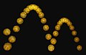  Баскетбол добының құлауы  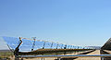  Калифорниядағы параболалық пішіндегі күн электростанциясы  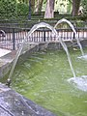  Параболалық су ағынының траекториясы  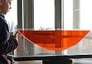  Сұйығымен айланып тұрған ыдыс Геометриялық оптика –мөлдір ортада жарықтың таралу заңдылықтарың зерттейді. Егер парабола фокусына жарық түсірсек одан шағылган сәулелер анық және қанық таралады.Парабола оптикалық құрылғыларда кездеседі . Телескоп ,лупа,фонарик,прожектор ,спутникті антенналар да. Олар үлкейтіледі кішіріледі нақтырақ көрсетуге әсер етеді ,көзбен көре алмайтын заттарды аңық көру үшін қолданамыз.  Фри әдісі Топтық жұмыс  Доп бастапқы жылдамдығы Доп бастапқы жылдамдығы 15м/c болатын 20м биіктіктен тігінен жоғары лақтырылды h=-1/2 gt²+v_{o}t+h_{o} пайдаланып мұндағы g=10м/с² ,h(t) функциясын құрып ,құрылған функцияның көмегімен табыныз.  А.Қандай уақыттан кейн доп максималды биіктікке жетті.  Б.Доптың көтерілген ең жоғарғы биіктігі.  В.Қанша уақыттан кейін доп жерге құлайды.  Өмірмен байланысты тапсырма.  Жіппен бейнелеу тәсілі (изонить)  Технология сабақтарында балалар әр түрлі дағдыларды үйренеді. Бірақ оларды сәндік-қолданбалы өнерге деген сүйіспеншілік біріктіреді.  Изонить ұлдарға да, қыздарға да ұнайды. Қыздар гүлдер мен тотықұстарды кестелесе, ұлдар-ғарыш зымырандары және көліктерді кестелегенді ұнатады Ұлдар мен қыздардың жұмыстары суреттер тақырыбында ғана емес, сонымен қатар орындау техникасында да ерекшеленеді. "Изонить" - жіппен сурет салу, жіп графикасы парабола тәріздес бейнелеу, ниткография-бұл өнердің бірнеше атауы. Изонить-бұл белгілі бір ретпен қатты негізде созылған жіптермен жасалған графикалық сурет.  Жіппен бейнелеу тәсілі (изонить) – жіптерден жасалған дизайндардың әр түрі. Олардың негізі тегіс жерде қол инемен және жіптерден бейнелеу жасау.  Көрнектелген қағаз бетіне тікке тартылған жіптер арқылы бейнелеу.  Көріністің көркем сұлулығы әрбір инемен тескен тесіктердің берілген алыстыққа кезек – кезек тартылған және тікке кесіп өткен түрлі – түсті жіптерден пайда болады. Жіппен бейнелеу техникасын Г.А.Браницский ойлап тапқан еді.  Бертін келе жіп шеберлерінің сұранысына ие болып,тақтайшаға емес түрлі түсті картонға, барқыт қағаздарға канва матаға тігетін болды. Оған тігін жіптерді, мулине, ирис, машина жіптерін  пайдаланады. Қол құралдарынан қайшы, циркуль, сызғыш, қарандаш қолданылады. Жіппен суреттеу өнері алғашқыда Англияда пайда болады. Ағылшын тоқымашылары жіп қиылыстарының өзгеше тәсілін тапты. Олар тақтайға шеге қадап шартты кезекпен оған жіптерді керетін.  Қазіргі таңда осы тәсіл арқылы мерекелік ашық хаттар,сәнді бұйымдар,мұқабалар сәнді өрнектеліп,әшекейленіп салынатын өрнектер,киім элементтерін безендіруге болады. Изонить тәсілімен суреттемелер ,бейнелеу тағы көптеген заттар жасауға болады. Бұл тәсіл қиын болғанымен,жасаушы адамнан ұқыптылыққа, икемділікке, шыдамдылықты талап етеді. |  | 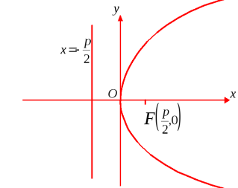  Оқушылар функционалдық сауаттылыққа берілген тапсырмаларды орындайды  Оқушылар өздері алып заттарымен парабола тәріздес мысалдар келтіреді, өмірмен байланыстырады  Оқушылар "Изонить" - жіппен сурет салу, жіп графикасы парабола тәріздес бейнелеу, ниткография-бұл өнердің түрімен танысады  1.Керекті бұрышты сызып аламыз (сүйір бұрыш, тік бұрыш, доғал бұрыш )  2.Екі жағын бірдей етіп белгілеп қоямыз.  3.Екі жағына бірдей етіп бөліктерге бөліп сандармен белгілеп қоямыз.  Мысалы, 1-ші жағын өсу ретімен 1-10-ға дейін 2-ші жағын кему ретімен 10-1-ге дейін белгілейміз.  4.Енді екі жағындағы сандарды, өз-өзімен қосып шығамыз.Мысалы,1-ді 1-мен,2-ні 2-мен,3-ті 3-пен т.с.с. қосыла береді.  Оқушылар ақ қағаз, ине, жіпті пайдаланып парабола тәріздес жіп графикасын жасайды. | Дескриптор  Өмірден алынған парабола тәріздес көпірлерді түсінеді ажырата алады.  Қалыптастырушы бағалау  (мақтау,мадақтау арқылы)  Жарайсың,  Керемет,  Өте жақсы  Дескриптор:  -парабола төбесінің ординатасын анықтайды;  -ең үлкен биіктікті табады;  -функцияның нөлдерін табады;  -доптың ұшу уақытын анықтайды;  Дескриптор:  - жіппен бейнелеуді орындалу тәсілдерімен танысады  - оларды қолдана алады | Ине, жіп, ақ қағаз
Сабақтың соңы  5 минут | Жаратылыстану ғылымдары бойынша алған жасайды. білімдерін пайдалана отырып сабаққа кері байланыс  Online test pad платформасында жұмыс. Тест сұрақтарының 80% нан жоғары жауап берген оқушыларға сертификат беріледі. |  | Ұялы телефондарын алып Whatsapp мессенджеріне жіберілген сілтеме арқылы, тест тапсырады. | Бағалау  Өзін-өзі бағалау парағы
Кері байланыс «Самартфон әдісі» | Бүгінгі сабақтан алған әсерін «Смартфон әдісі» арқылы бағалайды. |  | Смартфонға өздерінің ойларын жазады. | Choco-pie тәттілері және смартфондар

